Фотоотчёт о проведённом внеклассном мероприятии
«Фольклорный праздник».

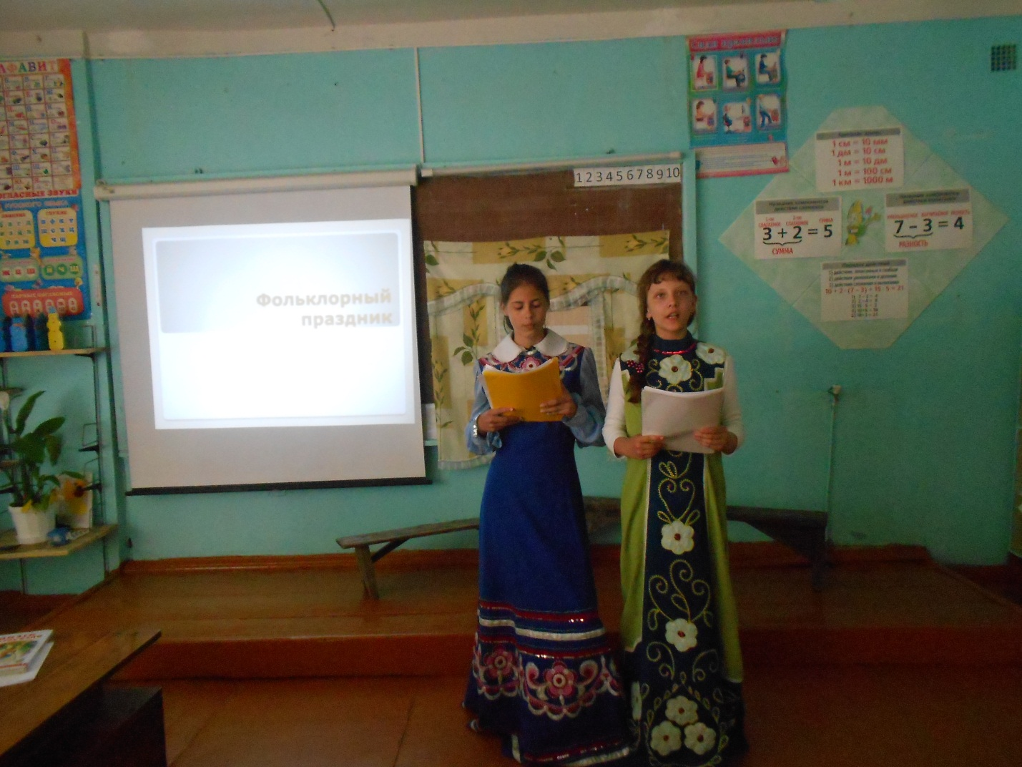
Основная цель данного мероприятия – формирование положительной мотивации к изучению произведений русского фольклора, ознакомление с русскими народными сказками, потешками, небылицами, песнями, частушками, хороводными танцами.
Праздник проведён 7 мая, был насыщен яркими и незабываемыми театральными элементами: 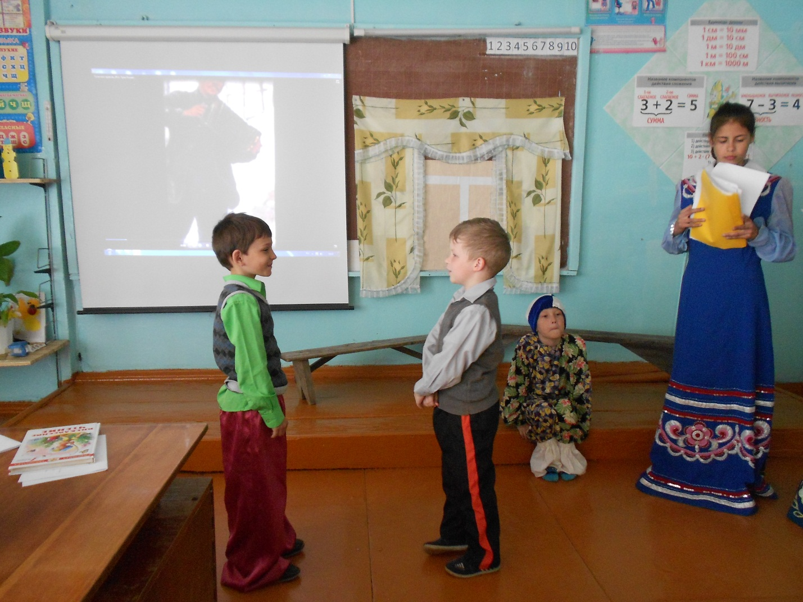инсценировка «Ерёма и Фома» исполнена учащимися 1 класса Кирюшкиным С. и Артюшкиным Р., русские народные мелодии, песни.
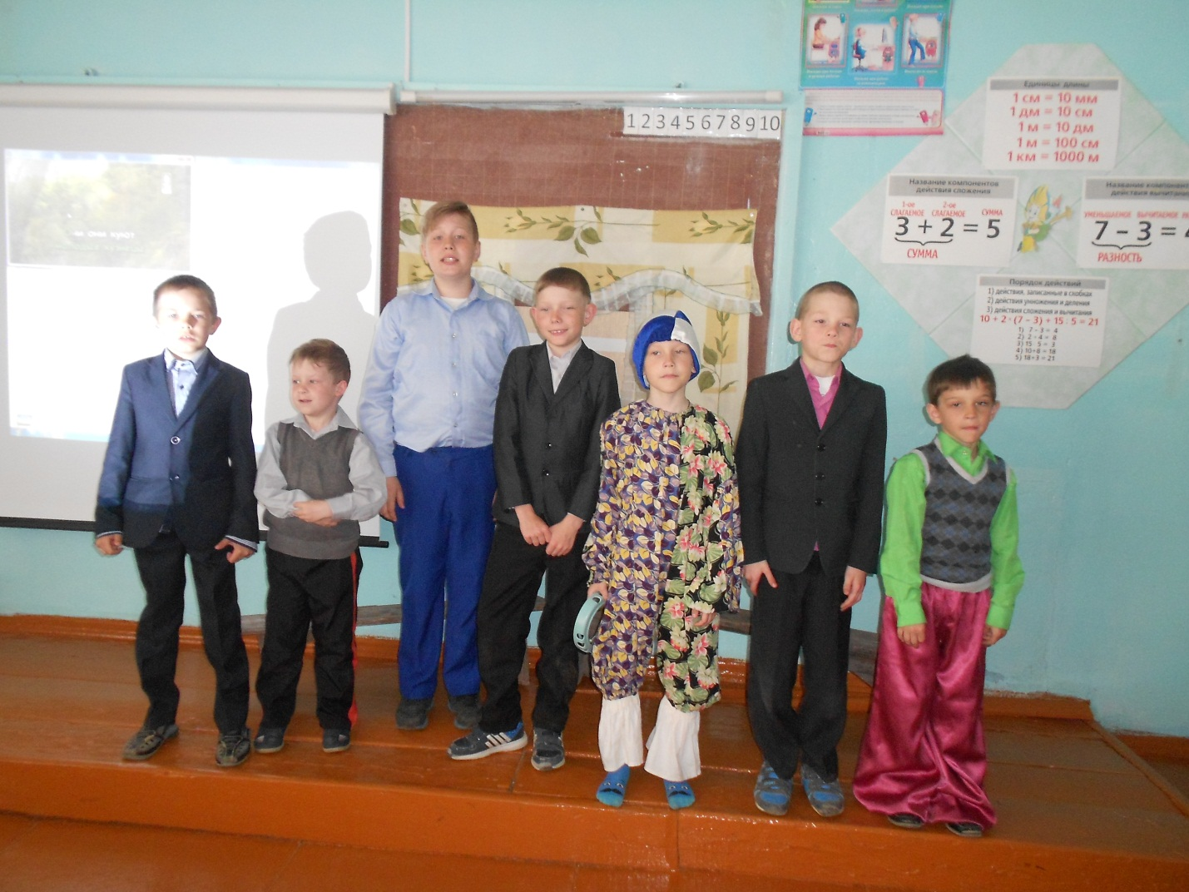
Старинная русская народная песня в исполнении мальчиков 1-3 классов «Во кузнице».
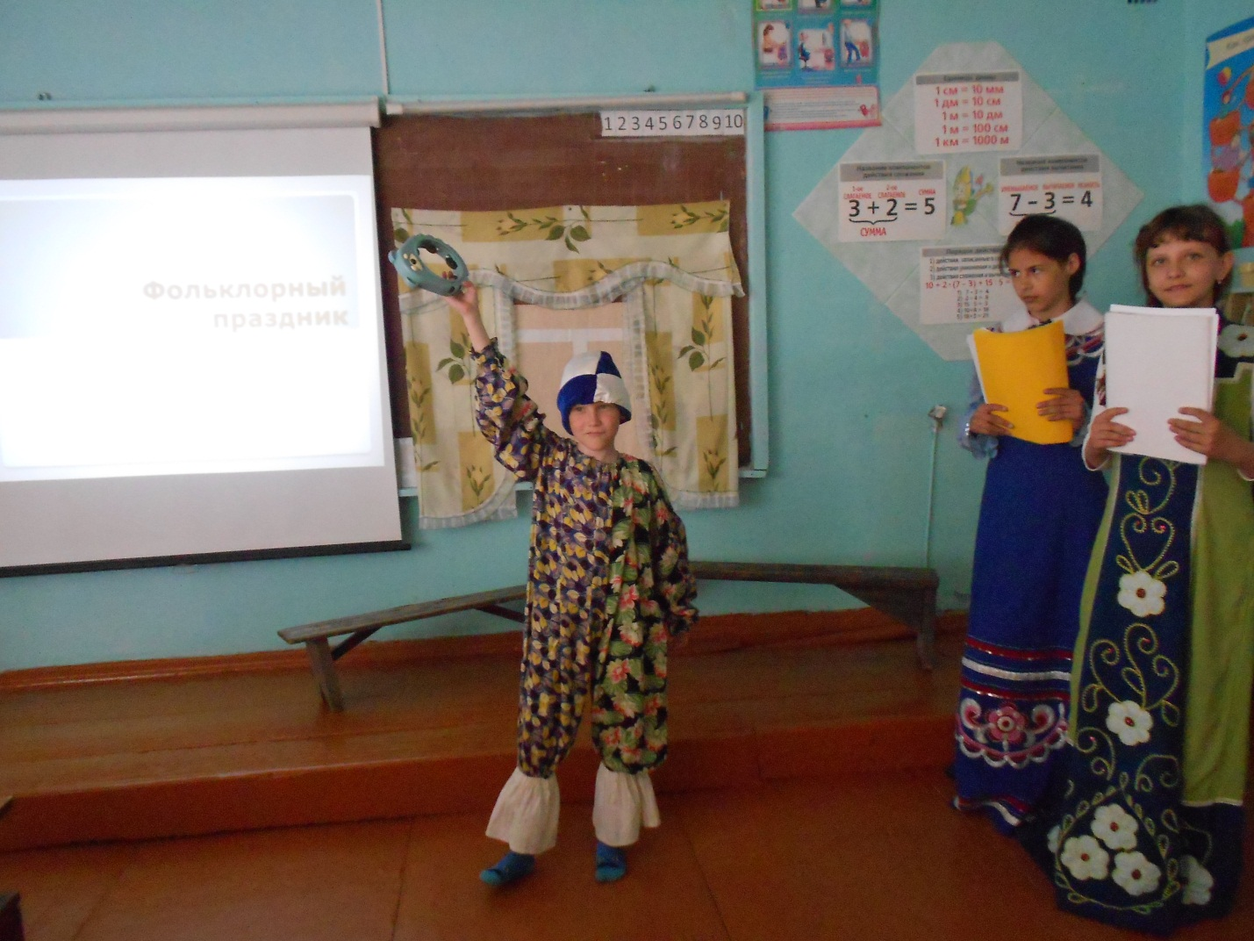

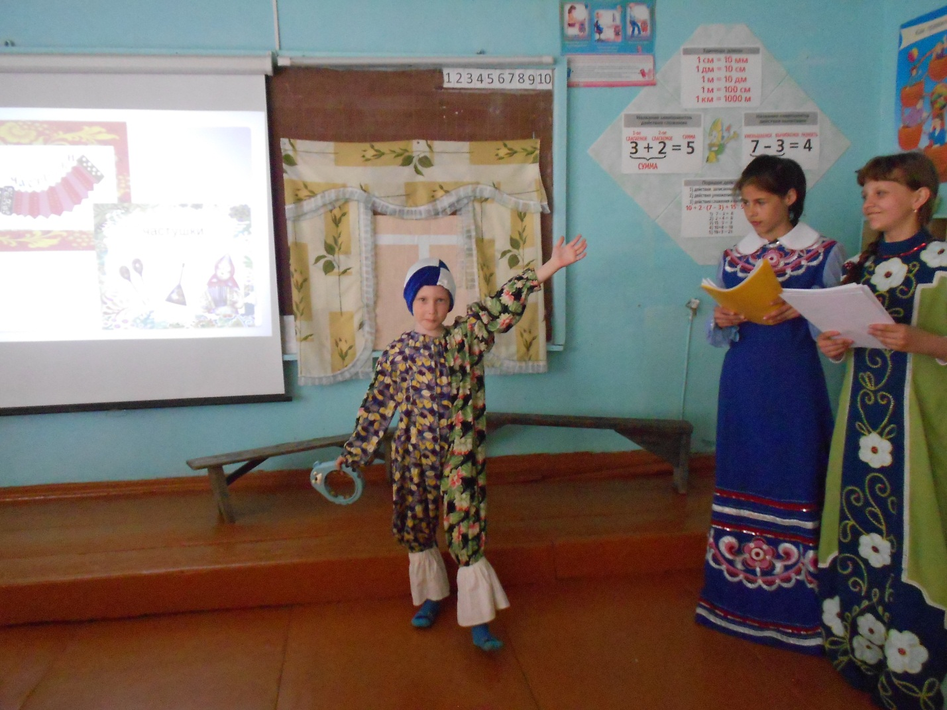

Потешки,небылицы, скороговорки рассказывал скоморох, ученик 1 класса Мулин Иван.
Изучая русский фольклор, нельзя обойти стороной частушечный жанр. Частушки вечно молоды, злободневны, актуальны, прекрасно чувствуют себя в нынешнем современном мире. Дети с большим удовольствием исполняли их. 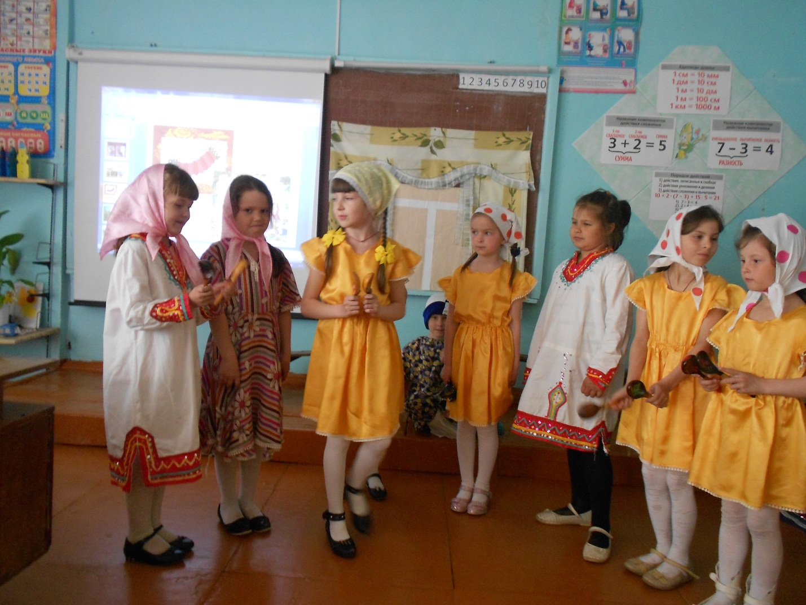
Наглядно были продемонстрированы навыки игры на деревянных ложках, на примере исполнения русских народных частушек девочками 1-2 классов.
Для участия в мероприятии потребовалась предварительная подготовка. Небылицы, прибаутки, считалки, песни разучивались заранее.
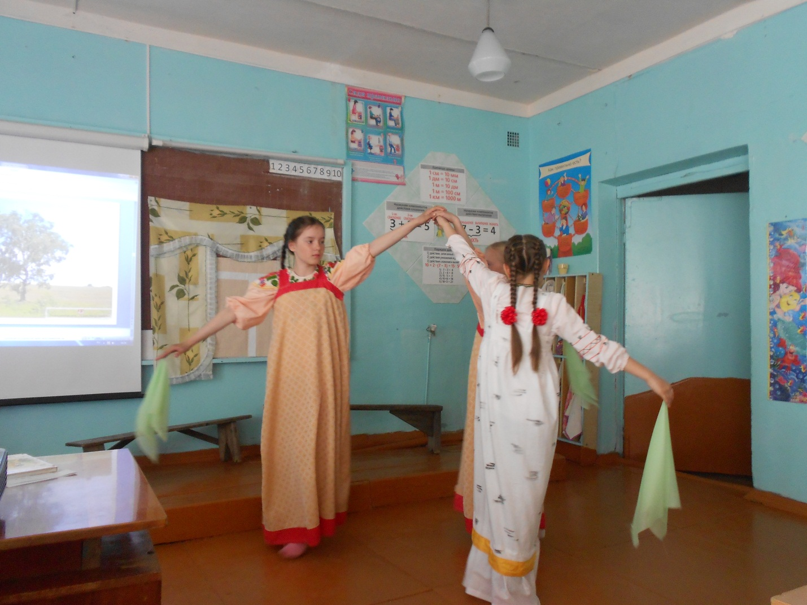

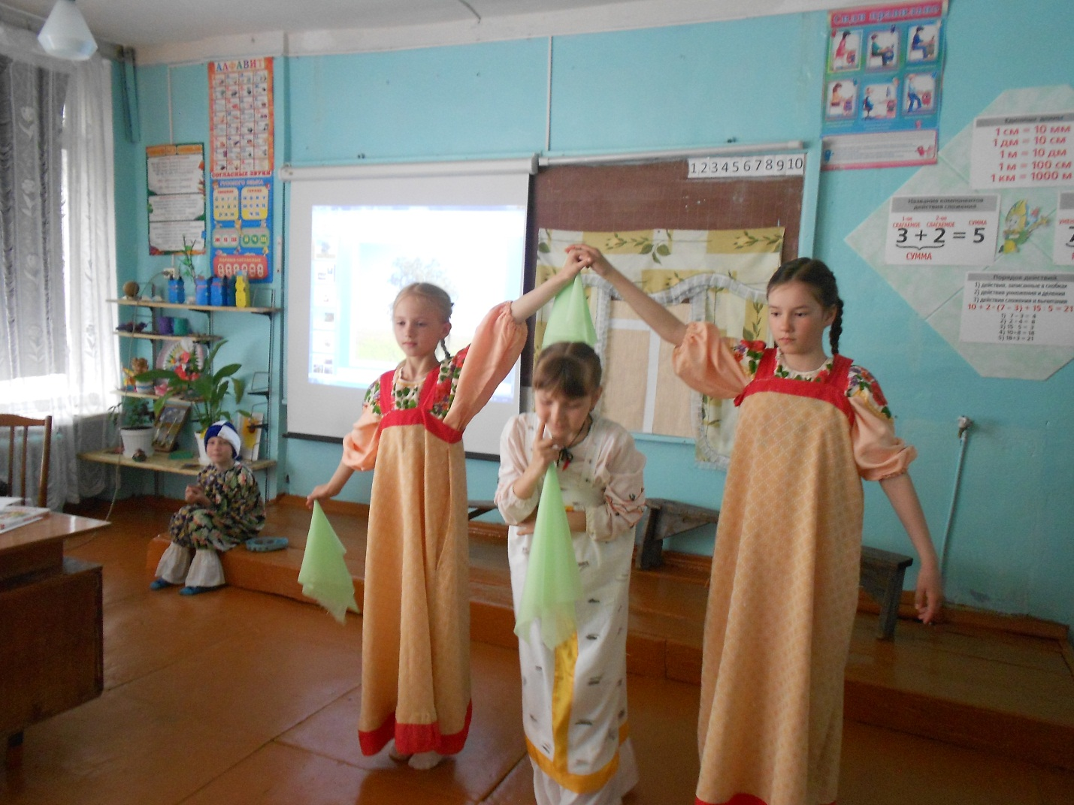
Хороводный танец «Во поле берёзка стояла», исполненный девочками 3 класса, разучивался заранее, с воспитателем ГПД Ведяшкиной М. М.
Все формы, приемы, методы изучения русского фольклора, несомненно, способствует творческому развитию детей, вырабатывают у них интерес к познанию фольклорного наследия, повышают уровень культуры и воспитанности.

